Приложение №2
к Договору безвозмездного оказания услуг
от «___» _______________ 2025 г. № ____
Сведения о поступивших в приют для животных
животных без владельцев и животных, от права собственности на которых владельцы отказались,
в информационно-телекоммуникационной сети «Интернет»

Фото | Дата отлова | Населенный пункт и адрес отлова | Вид,  пол,  порода | Прибли-зительный возраст | Окрас, характерис-тика волосяного покрова | Наличие ошейника (шлейки), одежды, клетки, переноски, иного транспор-тировоч-ного устройства | Особые отметины и приметы | Наличие / отсутст-вие стерили-зации / кастра-ции | Физическое состояние животного, особенности походки, передвижения, в том числе вследствие травм | Присвоенный идентификационный номер при маркировании  и чипировании | Дата и причина выбытия животного из приюта
1 | 2 | 3 | 4 | 5 | 6 | 7 | 8 | 9 | 10 | 11 | 12
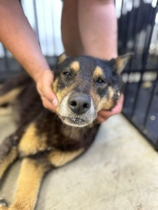 | 02.07.2025г. | Кунашакский МР, Большая Тюлякова | Собака,  кобель,  б\п | 7л | Черно-рыжий | Нет | Вес 18 кг; высота в холке 36 см | Нет | Удовлетворительное | Бирка № RU15a391417  Чип 643024538516111  Дело №309  Карточка учета № 1 | 13.08.2025 ПМО
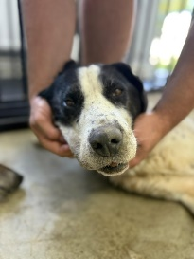 | 02.07.2025г. | Кунашакский МР, Усть-Багаряк | Собака,  кобель,  б\п | 4г | Черно-белый | Нет | Вес 30 кг; высота в холке 40 см | Нет | Удовлетворительное | Бирка № RU1a7836274  Чип 643033250770312  Дело №309  Карточка учета № 2 | 08.07.2025 ПВ
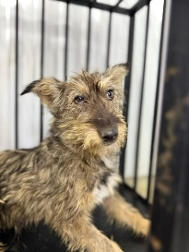 | 02.07.2025г. | Кунашакский МР, Усть-Багаряк | Собака,  сука,  б\п | 2г | Черно-рыжий | Нет | Вес 16 кг; высота в холке 30 см | Нет | Удовлетворительное | Бирка № RU15429ab37  Чип 643062050955104  Дело №309  Карточка учета № 3 | 13.08.2025 ПМО
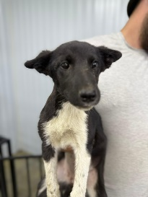 | 02.07.2025г. | Кунашакский МР, Усть-Багаряк | Собака,  сука,  б\п | 6м | Черно-белый | Нет | Вес 7 кг; высота в холке 28 см | Нет | Удовлетворительное | Бирка №  Чип 643050902507658  Дело №309  Карточка учета № 4 | 07.07.2025 НВ
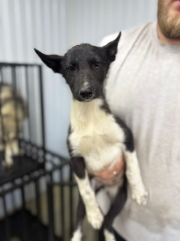 | 02.07.2025г. | Кунашакский МР, Усть-Багаряк | Собака,  сука,  б\п | 6м | Черно-белый | Нет | Вес 7 кг; высота в холке 23 см | Нет | Удовлетворительное | Бирка №  Чип 643016261225957  Дело №309  Карточка учета №5 | 07.07.2025 НВ
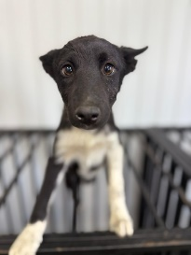 | 02.07.2025г. | Кунашакский МР, Усть-Багаряк | Собака,  сука,  б\п | 6м | Черно-белый | Нет | Вес 7 кг; высота в холке 23 см | Нет | Удовлетворительное | Бирка №  Чип 643053094749090  Дело №309  Карточка учета № 6 | 07.07.2025 НВ
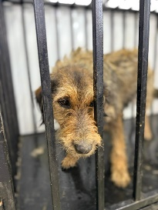 | 02.07.2025г. | Кунашакский МР, Усть-Багаряк | Собака,  сука,  б\п | 6л | Черно-рыжий | Нет | Вес 17 кг; высота в холке 30 см | Нет | Удовлетворительное | Бирка №RU1091623b5  Чип 643051236995230  Дело № 309  Карточка учета № 7 | 13.08.2025 ПМО
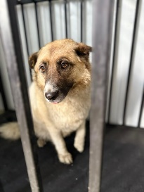 | 02.07.2025г. | Кунашакский МР, Усть-Багаряк | Собака,  кобель,  б\п | 4г | рыже-белый | Нет | Вес 41 кг; высота в холке 36 см | Нет | Удовлетворительное | Бирка № 1а4b23263  Чип 643233004450227  Дело №309  Карточка учета № 8

